Matemática 1º medio / Unidad 3 / OA9 / Actividad 5

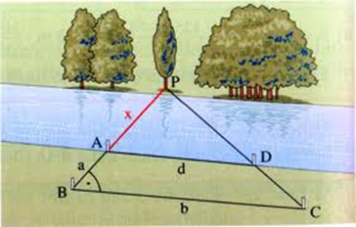
- El siguiente dibujo, a escala 1:400, muestra un río cuyo ancho se desconoce. Se presenta la manera para determinar el ancho x del río, sin medirlo. Se marca el punto A, directamente opuesto a la base P de un álamo. El segmento PA representa el ancho del río.
- ¿Qué posiciones deben tener los demás puntos para aplicar el teorema de Tales?
- Miden con una regla los segmentos necesarios para calcular el ancho del río.
- Transforman las mediciones en las medidas reales.
- Aplican el teorema de Tales y elaboran una ecuación que contiene el ancho desconocido x del río.
- Despejan algebraicamente la variable x de la ecuación.
- Calculan el ancho x insertando las medidas necesarias en la expresión algebraica correspondiente.
- Conjeturan acerca de la exactitud del resultado, tomando en consideración el dibujo y el procedimiento.
® Historia, Geografía y Ciencias Sociales OA c de 8° básico

